☆知っている人だけが得をする☆

IT導入補助金を使ってラクラク収益化！

今だけ★期間限定★

【サイネージ付き自販機】

実質無料で手に入れるチャンス！



経営をされている方へ

このようなお悩みはございませんか？
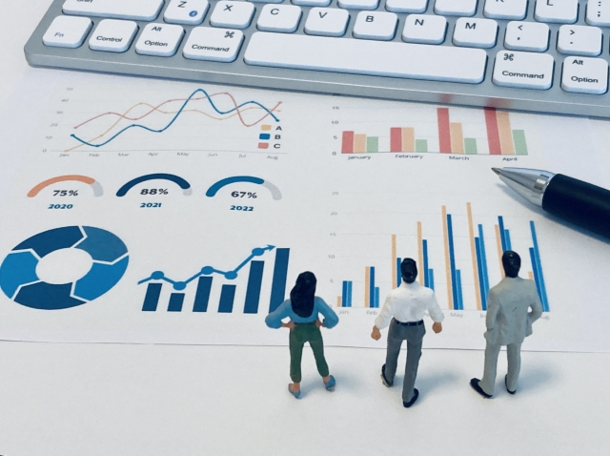

- 安定した収益が見込めない
- 自社商品の認知度が低い
- 新規顧客が増えない
- SNSを頑張っているが効果が出ない
- 客単価が上がらない
- 集客に苦労している
- 人件費を抑えて業務負担を減らしたい
- クレーム・トラブル対応に追われている

そんな、わずらわしいビジネストラブル、さようなら！

【サイネージ付き自販機】を導入しませんか？

あらゆるお悩みを解放します！

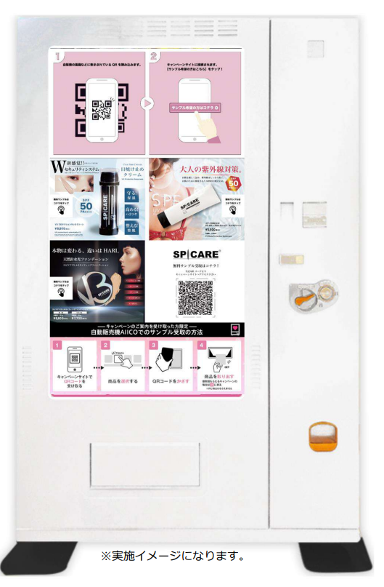

今注目の熱いビジネス！【サイネージ付き自販機】ってなに？


サイネージ型IoT自動販売機にサンプリング配布とマーケティング機能を兼ね備えた新しい購買体験を提供できる次世代の自販機です。

大画面には商品画像や動画を再生し、多くのお客様に商品の認知度を高めることができます。視覚的なアピールが強く、広告媒体としても最適です。

物販やサンプル提供などに適しており、エンタメ感のある体験を提供できるのがポイント。
非対面販売のため、24時間365日どこでもマーケティングと販売を同時に運用できます。

ラクラクビジネス！最新のサイネージ型

IoT自動販売機『AIICO（アイコ）』のご紹介


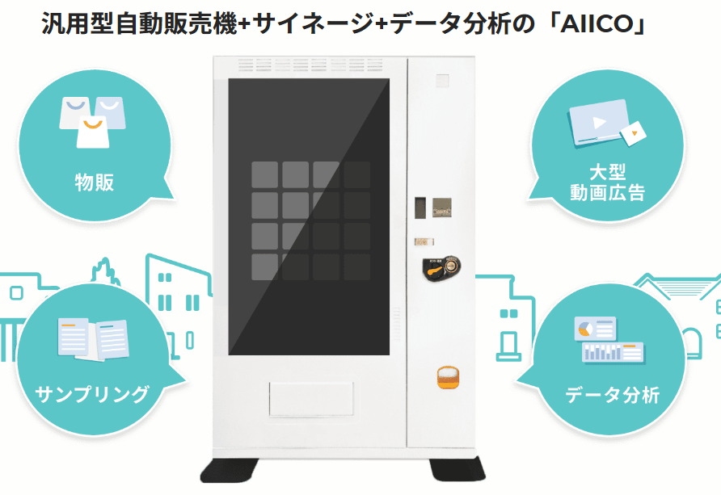

株式会社アドインテが展開する『AIICO（アイコ）』はサンプル配布機能が実装された最新のサイネージ型IoT自動販売機です。

パッと目を引く大画面のタッチパネルによる直感的な操作でECサイトのようなワクワクする購買体験を提供します。

こんなに簡単＆楽しい！AIICO利用の流れ
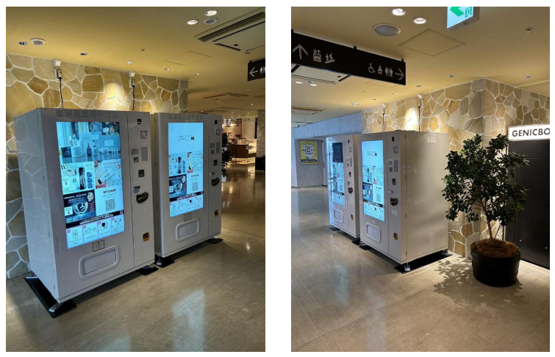
例）新宿ミロード（７階） 運用中

⑴ 商品を選択する
画面をタッチして商品を選択します。

⑵ 決算方法を選ぶ
QRコード決済または、現金決済を選択します。

⑶ 代金を支払う

QRコード決済の場合…スマホがコードを読み取り、スマホ決済が完了します。
現金決済の場合…お金を入れて、決済が完了します。

⑷ 商品を取り出す

▼AIICO【公式】SNSをチェック！
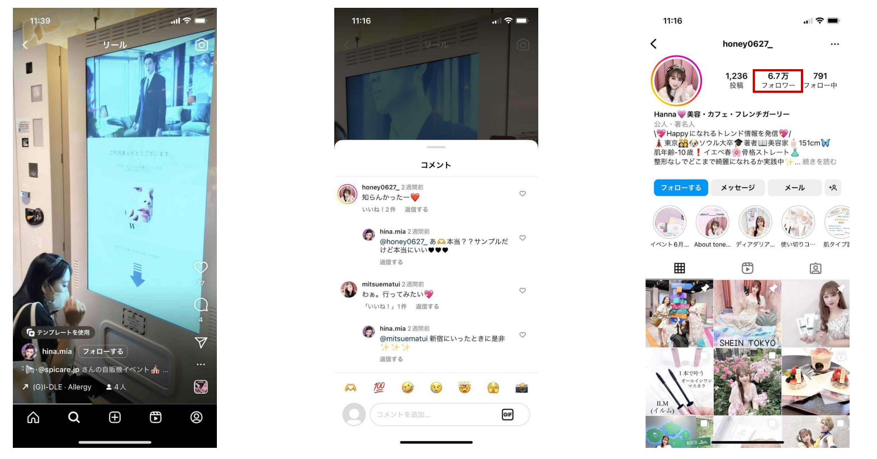

AIICO【公式】企画中 (@Adinte_AIICO) / X
https://twitter.com/Adinte_AIICO

AIICO自販機 (公式) (@adinte_aiico) • Instagram
https://www.instagram.com/adinte_aiico/

AIICO公式サイト
https://aiico-pr.com/

なぜ人気？【サイネージ付き自販機】

『AIICO（アイコ）』の凄さ５つのポイント



IoT自動販売機『AIICO（アイコ）』はアドインテ社が独自に開発した最新のサイネージ型IoT自動販売機です。

ブランドPR、商品を並べる、物販、サンプル配布、顧客の行動パターンのデータ取得など、あらゆるマーケティングを『AIICO（アイコ）』一つで完結します。

オンラインのデータ収益モデルとオフラインの楽しいお買い物体験を融合させた最新の自販機となります。

①物販・サンプリングに最適な設計
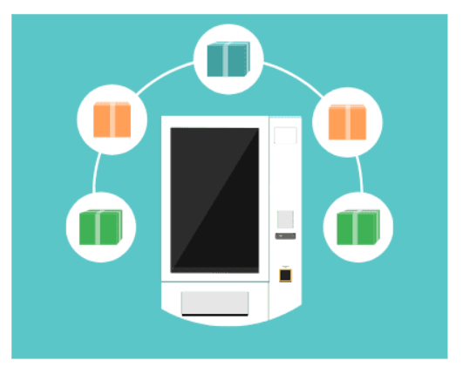

『AIICO（アイコ）』は物販やサンプル配布、オンライン通販に最適な設計です。
販売したい商品やサンプルを専用棚に設計し、作成していきます。

パネルに配置する商品やデザインはいつでも自由に簡単に入れ替えることができます。

②大型サイネージ広告
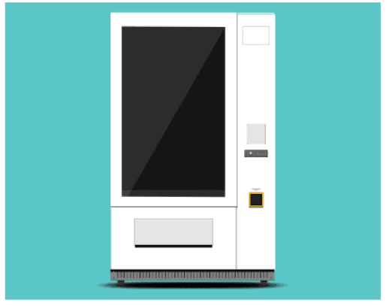

『AIICO（アイコ）』は55インチの大型サイネージを搭載しています。
商品のイメージ写真や動画を流して、大型サイネージ広告媒体として活用可能です。

特に動画PRのアピール力は商品認知度を高める効果を発揮します。自社商品やおすすめ商品の商品動画や広告動画を流し、多くのお客様に商品を知ってもらうチャンス！

画面構成は要望に応じて変更可能です。
販売商品をヒアリングの上、構成を設定します

③データ分析
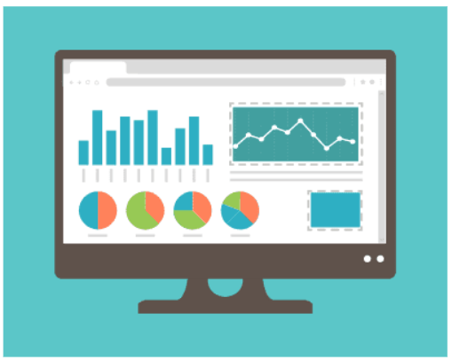

『AIICO（アイコ）』の優れた機能はデータ分析力です。AIICO（AIBeacon）搭載により、日本全国の購入者によるビックデータを蓄積・分析し、今後の施策に役立ちます。

AIICOから得られたリアルタイムの購買・行動データは特定のターゲティングを狙った広告配信に効果を発揮します。

▼管理画面システム(ITツール)はPCとスマホから確認できる
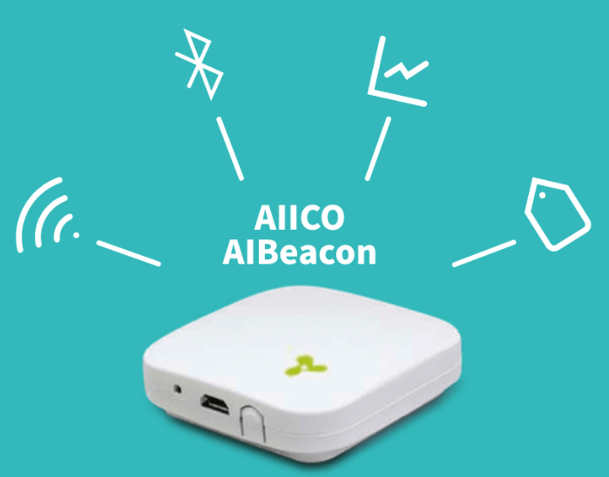

AIICO自販機の管理画面はPC・スマホを使ってオンラインで確認することができます。

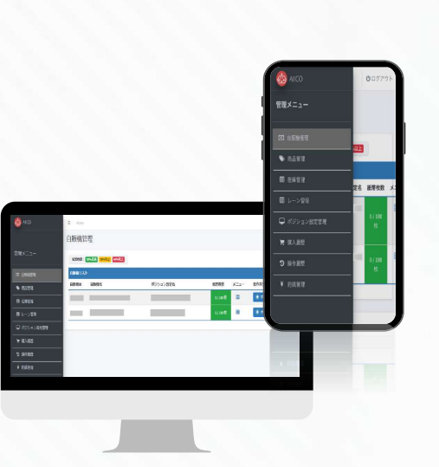

管理画面からは以下の設定が可能です。

- 商品管理
- 商品画像の登録、PR文、説明文
- 在庫管理 （登録商品ごとの現在の在庫状況）
- 仕入管理
- レーン登録（登録商品と棚補充の設定・割り当て）
- 購入履歴（詳細な購入履歴を確認・CSVダウンロード可能）
- 商品別、期間別（日、月、自分で指定）に購入履歴を確認する
- 釣銭管理（自販機内の硬貨・紙幣数）

④タッチパネル
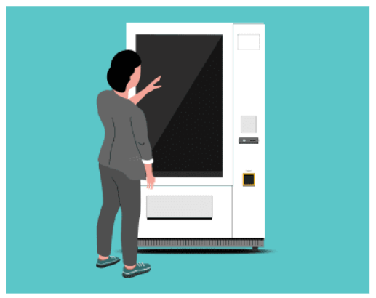

スマホやタブレットのような直感的な操作で商品購入が可能です。

▼メンテナンス不要で長期間効果が持続

タッチパネルは光触媒の力で継続的な抗菌効果を発揮します。人体と環境に優しい安心な抗菌コーティングにより、常に清潔に保たれています。

⑤キャッシュレス決済対応
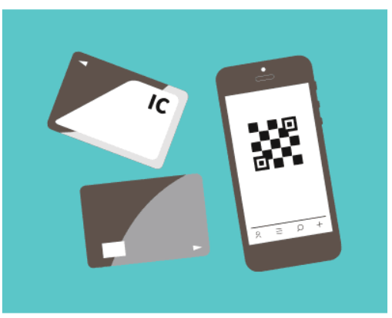

現金決済のほか、キャッシュレス決済（QR決済）にも対応しています。

今なら！IT導入補助金を活用すれば、

実質無料で【サイネージ付き自販機】

『AIICO（アイコ）』が手に入ります！



ここでお得な情報をお知らせします。

IoT自動販売機『AIICO（アイコ）』はIT導入補助金を利用することができます。

IT導入補助金とは、IT業界における経営の難しさをスムーズに解決し、中小企業の生産性の向上を図るため、ITツール導入を支援するための補助金のことです。

弊社サービス◯◯をご利用いただくと
IT導入補助金を活用して、実質無料で【サイネージ付き自販機】をご利用いただけます。

▼ITツールの登録条件
ITツールは以下の４つに分けられます。
※カテゴリーごとに定められた要件を満たす必要があります。

①ソフトウェア
機能拡張

②オプション
導入コンサルティング

③役務

④ハードウェア
データ連携ツール、セキュリティ導入設定・研修、保守サポート、PC・タブレット・プリンター等、POSレジ、モバイルPOSレジ券売機

IT導入補助金は最大450万円もらえる！

中小企業が業務効率化のために新しくITツールを導入する場合、最大450万円まで交付されますので大変お得です。

IT導入補助金を活用すれば、ITツール購入費用を実質負担1/3で購入することができます。
50万円までの補助率は3/4以内、50万円～350万円の場合、補助率は2/3以内です。

知らなきゃ損！【期間限定】

IT導入補助金を使って今だけ実質無料

【サイネージ付き自販機】『AIICO（アイコ）』

を手に入れるチャンス！！



【サイネージ付き自販機】申請サポートは◯◯にお任せください

IT 導入補助金を活用してIoT自動販売機『AIICO（アイコ）』を手に入れませんか？

当サービス◯◯は2024年IT導入補助金の導入支援事業者です。

IT導入補助金を活用したITツール導入をサポート！
補助金申請から実績報告、事業化状況報告まで、専門スタッフが丁寧に対応いたします。

面倒な申請のお手続きは専任スタッフにお任せください！
すべてのサポートは無料です。

新規のお客様、リニューアルをご検討中の方も！

専任のスタッフが無料でサポートいたします！

※中小企業・小規模事業者様が対象です。

※サービスの詳細な条件に関しては、以下までお気軽にお問合せくださいませ。

◯◯が選ばれる３つの理由


IT 導入補助金を活用してIoT自動販売機『AIICO（アイコ）』を入手するなら、当サービス◯◯にお任せください。当社が自負する３つの強みがございます。

①自販機事業の優れた実績

当社は自販機事業において全国でトップクラスの実績を誇ります。
補助金の申請件数は1500件以上！
新規事業、リニューアルどちらにおいても安心してお任せください。

②オンラインマーケティングに精通したスタッフがサポート

オンラインマーケティングの専門知識を有したスタッフがサポート！
IT導入補助金を活用後も広告運用、SNS運用サービスを無料でご利用いただけます。
自販機ビジネス成功へと導きます。

③無料の販売支援サポート

商品の認知度を最大限に発揮するため、メディアへの掲載・プレスリリース配信、セミナー開催など販売支援のサポートを無償で提供しております。

IT導入補助金の活用事例『AIICO（アイコ）』をご紹介
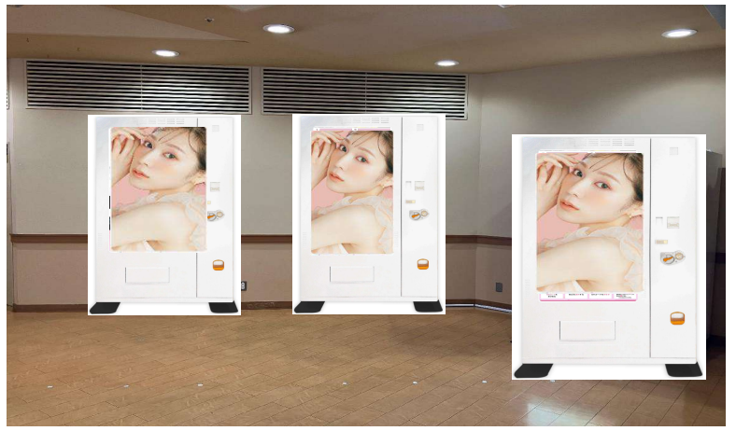
例）西武東戸塚S.C.（アネックス館６F） 2024年２月運用開始

ここからは、当サービスをご利用いただいたお客様の事例をご紹介しましょう。

活用事例①念願のトレーディングカードの自販機を導入しました

S様：トレーディングカード事業へ新規参入
「新規参入でも楽しみながら運営しています。」

個人的にトレーディングカード集めが趣味のため、ずっとトレーディングカード自販機事業に興味を持っておりました。しかし、導入に500万円以上かかると知り諦めていたのです。

ある日、IT導入補助金制度を知り、このタイミングでトレーディングカード事業に参入できるチャンスかもしれないと思い、◯◯に相談し、思い切ってAIICOの導入を決めました。

◯◯は自販機事業に精通しており、新規参入者の私にも分かりやすくサポートしていただき、とんとん拍子に経営をスタートすることができました。

自販機事業は人材が不要で24時間オンラインでデータを確認できるところが魅力です。まだまだ勉強中ですが、エリアでナンバーワンの売り上げを目指して日々、奮闘中です。

活用事例②化粧品サンプリングが好評です！反響が大きく販促に最適！

Y様：自然派化粧品メーカーのサンプリング、テスト販売を導入
「オンラインとオフラインを融合させた素晴らしいマーケティングです」

当社はInstagramとTiktokなどのSNSをメインとしたマーケティングに力を入れておりましたが、なかなか新規顧客を獲得できず、客単価の低迷に長期間悩んでおりました。

なにかよいマーケティング方法がないか模索していた時に、IT導入補助金制度を活用して低予算でサイネージ付き自販機を導入できると知り、AIICO導入を決めました。

人通りが多い駅ビル前にAIICOを設置し、自社のイチオシ商品をサンプリングして販促を始めたところ、ユニークな自販機の体験が話題となって、SNSで大きな反響がありました。

オンライン販売の売り上げが５倍となり、導入後の初月に客単価アップしたのは驚きです。新商品のサンプリングとテスト販売も同時に始めて購入者の属性データ収集に役立っています。

活用事例③美容イベントの支払いオプションを増やして売上UP

R様：美容イベントのチケット販売にAIICO導入

「支払いオプションを増やして目から鱗の売上を達成」

当社はオンライン販売による美容イベントのチケット販売を行っておりましたが、売り上げ低迷に悩んでおりました。IT導入補助金制度を活用して、AIICOを導入することに。

今までの支払い方法はクレジットカードのみでしたが、AIICOを導入し、現金払いとキャッシュレス決済（QR決済）を追加したところ、実に簡単に売上がアップして驚いています。

AIICOを導入したおかげでイベント参加者が増えて、リピーター獲得にも繋がっています。AIICOは顧客の動向を細かいデータ分析できるので今後も上手く活用していきたいです。

活用事例④Tシャツのセット販売が好調！SNSとの連動で販路拡大

E様：アパレルメーカー、自社ブランドのPOPUPストアにAIICOを導入

AIICOは大型画面に写真や動画を流せるところが販売促進に役立ちそうだと興味を持っていました。IT導入補助金制度をキッカケに自社ブランドのPOPUPストアにAIICOを導入しました。

ショッピングモールと駅ビルの中にPOPUPとしてAIICOを導入し、ブランドPRと無人販売に力を入れました。SNSと連動させて投稿したところ、休日に多くのお客様が来店されました。

自販機販売はスタッフ不要で運営できる点が魅力です。大画面に動画を流すことができるのでSNSでコンテンツが拡散されて販売促進と販路拡大に役立ちます。

◯◯のスタッフとマーケティングの戦略を立てて、Tシャツのセット販売を始めたところ、お客様からの反応がよく、購入数を増やし客単価を上げて、売上にも大きく貢献しています。

活用事例⑤フードビジネスのサンプリングに導入して大正解！

R様：チョコレート、クッキーなどの洋菓子店のサンプリングにAIICOを導入

「サンプル配布と自販機での無人販売で効率アップ！PRに最適です」

当社はチョコレートやクッキーなどの洋菓子をメインとするフードビジネスです。今までの売上は店舗で70％、オンラインは30％でしたが、認知度の低さにずっと悩んでおりました。

IT導入補助金制度によって低予算でAIICOを導入できると聞いて、駅ビルに設置。商品のサンプリングが好評で、気に入ったお客様はその場で購入されるので売上に貢献しています。

当社のような中小企業は無人でＰＲと販売を同時にできるので、AIICOを導入して本当に大正解でした。来店者と購入者の属性データ収集は新商品の開発に役立っています。

IT補助金を活用した『AIICO（アイコ）』申請・導入の流れ


当社のサービス◯◯ではIT補助金を活用し、【サイネージ付き自販機】『AIICO（アイコ）』申請の流れをご紹介します。

当社ではマーケティングサポートを無料で受けられます。

⑴書類のご準備

まずは、お電話・メールにてお気軽にお問い合わせ・ご相談ください。
販売商品や設置する場所、ディスプレイや棚のサイズなどヒアリングさせていただきます。

弊社から申込書を送信いたします。
申込書のご記入と必要書類をご準備ください。

▼必要書類は以下の通りです
【法人の場合】
①履歴事項全部証明書
➁法人税の納税証明書
③決算書

【個人の場合】
①運転免許証もしくは住民票
➁所得税の納税証明書
③確定申告書
④青色（白色）
申告決算書

⑵申請
申請書を元に補助金W E B申請をいたします。

当社には申請マニュアルがございます。
サポート会社が対応いたしますので、ご不明点はお気軽にご相談ください。

⑶審査・採択

審査後に事務局から「交付決定」の通知がされた後、自販機の準備を始めます。

⑷納品・支払い

契約の締結と代金のお支払い、A I I C Oの納品となります。

⑸導入

事業実績報告書を提出します。
事業実績報告書作成は当社がお手伝いいたします。

事務局から「補助金額の確定」の通知が届きます。

【お見逃しなく！】今すぐ◯◯までお問い合わせください



IT導入補助金2024年の申請受付は締め切り間近です！
・5次申請（締切5 / 2 0）

気になった方は以下までお早めにお問い合わせください。

補助金スケジュール、補助金の申請ご依頼、ご相談はこちらから！

▼お問い合わせ・無料相談はこちら▼

会社名：（株）Rit

所在地：埼玉県さいたま市北区本郷町305 R-Space

電話番号：048-871-7160

MAIL：vendingmachine@rit-inc.net

受付時間 / 平日9:00~18:00

